

**Энергия өндіруші және энергия беруші ұйымдарға күзгі-қысқы кезеңдегі жұмысқа әзірлік паспортын беру" мемлекеттік көрсетілетін қызмет регламентін бекіту туралы**

***Күшін жойған***

Қостанай облысы әкімдігінің 2015 жылғы 26 қарашадағы № 519 қаулысы. Қостанай облысының Әділет департаментінде 2015 жылғы 28 желтоқсанда № 6089 болып тіркелді. Күші жойылды - Қостанай облысы әкімдігінің 2020 жылғы 16 наурыздағы № 102 қаулысымен

      Ескерту. Күші жойылды - Қостанай облысы әкімдігінің 16.03.2020 № 102 қаулысымен (алғашқы ресми жарияланған күнінен кейін күнтізбелік он күн өткен соң қолданысқа енгізіледі).  
      Ескерту. Тақырып жаңа редакцияда - Қостанай облысы әкімдігінің 09.07.2019 № 284 қаулысымен (алғашқы ресми жарияланған күнінен кейін күнтізбелік он күн өткен соң қолданысқа енгізіледі).

      "Мемлекеттік көрсетілетін қызметтер туралы" 2013 жылғы 15 сәуірдегі Қазақстан Республикасы Заңының 16-бабына сәйкес Қостанай облысының әкімдігі **ҚАУЛЫ ЕТЕДІ**:

      1. Қоса беріліп отырған:

      1) алынып тасталды - Қостанай облысы әкімдігінің 09.07.2019 № 284 қаулысымен (алғашқы ресми жарияланған күнінен кейін күнтізбелік он күн өткен соң қолданысқа енгізіледі);

      2) "Энергия өндіруші және энергия беруші ұйымдарға күзгі-қысқы кезеңдегі жұмысқа әзірлік паспортын беру" мемлекеттік көрсетілетін қызмет регламенті бекітілсін.

      Ескерту. 1-тармаққа өзгерістер енгізілді - Қостанай облысы әкімдігінің 12.06.2018 № 276 (алғашқы ресми жарияланған күнінен кейін күнтізбелік он күн өткен соң қолданысқа енгізіледі); 09.07.2019 № 284 (алғашқы ресми жарияланған күнінен кейін күнтізбелік он күн өткен соң қолданысқа енгізіледі) қаулыларымен.

      2. Осы қаулы алғашқы ресми жарияланған күнінен кейін күнтізбелік он күн өткен соң қолданысқа енгізіледі.

|  |  |
| --- | --- |
| *Облыс әкімі* | *А. Мұхамбетов* |

|  |  |
| --- | --- |
|  | Әкімдіктің 2015 жылғы 26 қарашадағы № 519 қаулысымен бекітілген |

**"110 кВ және одан төмен, 220 кВ және одан жоғары объектілер үшін қайталама (шунтталатын) электр беру желілері мен шағын станцияларды салудың техникалық орындылығы туралы қорытынды беру" мемлекеттік көрсетілетін қызмет регламенті**

      Ескерту. Регламент алынып тасталды - Қостанай облысы әкімдігінің 09.07.2019 № 284 қаулысымен (алғашқы ресми жарияланған күнінен кейін күнтізбелік он күн өткен соң қолданысқа енгізіледі).

|  |  |
| --- | --- |
|  | Әкімдіктің 2015 жылғы 26 қарашадағы № 519 қаулысымен бекітілген |

**"Энергия өндіруші және энергия беруші ұйымдарға күзгі-қысқы кезеңдегі жұмысқа әзірлік паспортын беру" мемлекеттік көрсетілетін қызмет регламенті**

      Ескерту. Регламент жаңа редакцияда - Қостанай облысы әкімдігінің 12.06.2018 № 276 қаулысымен (алғашқы ресми жарияланған күнінен кейін күнтізбелік он күн өткен соң қолданысқа енгізіледі).

**1. Жалпы ережелер**

      1. Күзгі-қысқы кезендегі жұмысқа барлық куаттардың және жылу желілерінің (магистральдық, орамішілік) жылыту қазандықтарына "Энергия өндіруші және энергия беруші ұйымдарға күзгі-қысқы кезеңдегі жұмысқа әзірлік паспортын беру" мемлекеттік көрсетілетін қызметін (бұдан әрі – мемлекеттік көрсетілетін қызмет) аудандар мен облыстық маңызы бар қалалардың жергілікті атқарушы органдары (бұдан әрі – көрсетілетін қызметті беруші) көрсетеді.

      Өтініштерді қабылдау:

      1) көрсетілетін қызметті берушінің кеңсесі;

      2) "электрондық үкіметтің" www.egov.kz, www.elicense.kz веб-порталы (бұдан әрі – Портал) арқылы жүзеге асырылады.

      Мемлекеттік қызметті көрсету нәтижесін беру Портал арқылы жүзеге асырылады.

      Көрсетілетін қызметті беруші өтініштерді жыл сайын 15 тамыздан бастап 30 қыркүйекті қоса алғанда жүзеге асырады.

      2. Мемлекеттік қызметті көрсету нысаны: электрондық (ішінара автомат-тандырылған) және қағаз түрінде.

      3. Мемлекеттік қызметті көрсету нәтижесі: энергия өндіруші және энергия беруші ұйымдарға күзгі-қысқы кезендегі жұмысқа әзірлік паспорты, энергия өндіруші және энергия беруші ұйымдарға күзгі-қысқы кезендегі жұмысқа әзірлік паспортын ескертулермен беру, не болмаса Қазақстан Республикасы Энергетика министрінің 2015 жылғы 14 сәуірдегі № 281 "Электр энергетикасы саласындағы мемлекеттік көрсетілетін қызметтер стандарттарын бекіту туралы" бұйрығымен (Нормативтік құқықтық актілерді мемлекеттік тіркеу тізілімінде № 11130 болып тіркелген) бекітілген "Энергия өндіруші және энергия беруші ұйымдарға күзгі-қысқы кезеңдегі жұмысқа әзірлік паспортын беру" мемлекеттік көрсетілетін қызмет стандартының (бұдан әрі ‒ Стандарт) 10-тармағында көзделген негіздер бойынша мемлекеттік қызметті көрсетуден бас тарту туралы дәлелді жауап.

      Мемлекеттік қызметті көрсету нәтижесін ұсыну нысаны: электрондық/қағаз түрінде.

**2. Мемлекеттiк қызметті көрсету процесiнде көрсетiлетiн қызметтi берушiнiң құрылымдық бөлiмшелерiнiң (қызметкерлерiнiң) iс-қимылы тәртiбiн сипаттау**

      4. Мемлекеттiк қызмет көрсету бойынша рәсімді (iс-қимылды) бастауға негіздеме Стандарттың 9-тармағында көрсетілген құжаттарды (бұдан әрі – құжаттар топтамасы) қоса бере отырып, Стандартқа 1-қосымшаға сәйкес нысан бойынша көрсетілетін қызметті алушының өтініші болып табылады.

      5. Мемлекеттік қызметті көрсету процесінің құрамына кіретін әрбір рәсімнің (іс-қимылдың) мазмұны және оның орындалу ұзақтығы:

      1) көрсетілетін қызметті берушінің кеңсе қызметкері құжаттар топтамасын қабылдайды, оны тіркеуді жүзеге асырады, құжаттар топтамасын қабылдау күні мен уақыты көрсетіле отырып, көрсетілетін қызметті берушіге тіркеу туралы өтініштің көшірмесінде белгі қояды және көрсетілетін қызметті берушінің басшысына жауапты орындаушыны айқындау үшін береді, 7 (жеті) минут.

      Көрсетілетін қызметті алушы құжаттардың толық болмаған және (немесе) қолданылу мерзімі өтіп кеткен құжаттарды ұсынған жағдайда көрсетілетін қызметті беруші өтінішті қабылдаудан бас тартады, 3 (үш) минут.

      Рәсімнің (iс-қимылдың) нәтижесі – құжаттар топтамасын қабылдау және тіркеу немесе өтінішті қабылдаудан бас тарту;

      2) көрсетілетін қызметті берушінің басшысы жауапты орындаушыны айқындайды, 2 (екі) сағат.

      Рәсімнің (iс-қимылдың) нәтижесі – көрсетілетін қызметті беруші басшысының бұрыштамасы;

      3) көрсетілетін қызметті берушінің жауапты орындаушысы құжаттар топтамасының толықтығын тексереді, мемлекеттік қызмет көрсету нәтижесінің жобасын дайындайды және басшыға береді, күнтізбелік 19 (он тоғыз) күн.

      Рәсімнің (іс-қимылдың) нәтижесі ‒ мемлекеттік қызмет көрсету нәтижесінің жобасы;

      4) көрсетілетін қызметті берушінің басшысы мемлекеттік қызмет көрсету нәтижесінің жобасына қол қояды, кенсе қызметтеріне береді, 2 (екі) сағат.

      Рәсімнің (iс-қимылдың) нәтижесі ‒ қол қойылған мемлекеттік қызмет көрсету нәтижесі;

      5) көрсетілетін қызметті берушінің кеңсе қызметкері мемлекеттік қызмет көрсету нәтижесін электрондық құжат нысанында көрсетілетін қызметті алушының "жеке кабинетіне" береді, 5 (бес) минут.

      Рәсімнің (iс-қимылдың) нәтижесі – берілген мемлекеттік қызмет көрсету нәтижесі.

      Ескерту. 5-тармаққа өзгеріс енгізілді - Қостанай облысы әкімдігінің 09.07.2019 № 284 қаулысымен (алғашқы ресми жарияланған күнінен кейін күнтізбелік он күн өткен соң қолданысқа енгізіледі).

**3. Мемлекеттік қызмет көрсету процесiнде көрсетiлетiн қызметті берушiнiң құрылымдық бөлiмшелерiнiң (қызметкерлерiнiң) өзара iс-қимылы тәртiбiн сипаттау**

      6. Мемлекеттік көрсетілетін қызмет процесіне қатысатын көрсетілетін қызметті берушінің құрылымдық бөлімшелерінің (қызметкерлерiнiң) тізбесі:

      1) көрсетілетін қызметті берушінің кеңсе қызметкері;

      2) көрсетілетін қызметті берушінің басшысы;

      3) көрсетілетін қызметті берушінің жауапты орындаушысы.

      7. Әрбір рәсімнің (іс-қимылдың) ұзақтығын көрсете отырып, құрылымдық бөлімшелер (қызметкерлер) арасындағы рәсімдердің (іс-қимылдардың) реттілігін сипаттау:

      1) көрсетілетін қызметті берушінің кеңсе қызметкері құжаттар топтамасын қабылдайды, оны тіркеуді жүзеге асырады, құжаттар топтамасын қабылдау күні мен уақыты көрсетіле отырып, көрсетілетін қызметті берушіге тіркеу туралы өтініштің көшірмесінде белгі қояды және көрсетілетін қызметті берушінің басшысына жауапты орындаушыны айқындау үшін береді, 7 (жеті) минут.

      Көрсетілетін қызметті алушы құжаттардың толық болмаған және (немесе) қолданылу мерзімі өтіп кеткен құжаттарды ұсынған жағдайда көрсетілетін қызметті беруші өтінішті қабылдаудан бас тартады, 3 (уш) минут;

      2) көрсетілетін қызметті берушінің басшысы жауапты орындаушыны айқындайды, 2 (екі) сағат;

      3) көрсетілетін қызметті берушінің жауапты орындаушысы құжаттар топтамасының толықтығын тексереді, мемлекеттік қызмет көрсету нәтижесінің жобасын дайындайды және басшыға береді, күнтізбелік 19 (он тоғыз) күн;

      4) көрсетілетін қызметті берушінің басшысы шешім қабылдайды және мемлекеттік қызмет көрсету нәтижесінің жобасына қол қояды, кеңсе қызметкеріне береді, 2 (екі) сағат;

      5) көрсетілетін қызметті берушінің кеңсе қызметкері мемлекеттік қызмет көрсету нәтижесін электрондық құжат нысанында көрсетілетін қызметті алушының "жеке кабинетіне" береді, 5 (бес) минут.

      Ескерту. 7-тармаққа өзгеріс енгізілді - Қостанай облысы әкімдігінің 09.07.2019 № 284 қаулысымен (алғашқы ресми жарияланған күнінен кейін күнтізбелік он күн өткен соң қолданысқа енгізіледі).

**4. "Азаматтарға арналған үкімет" мемлекеттік корпорациясымен және (немесе) өзге де көрсетілетін қызметті берушілермен өзара іс-қимыл тәртібін, сондай-ақ мемлекеттік қызмет көрсету процесінде ақпараттық жүйелерді пайдалану тәртібін сипаттау**

      8. Мемлекеттік қызмет "Азаматтарға арналған үкімет" мемлекеттік корпорациясы" коммерциялық емес акционерлік қоғамының Қостанай облысы бойынша филиалы" арқылы көрсетілмейді.

      Ескерту. 8-тармақ жаңа редакцияда - Қостанай облысы әкімдігінің 08.01.2019 № 4 қаулысымен (алғашқы ресми жарияланған күнінен кейін күнтізбелік он күн өткен соң қолданысқа енгізіледі).

      9. Портал арқылы мемлекеттік қызмет көрсету кезінде көрсетілетін қызметті беруші мен көрсетілетін қызметті алушының жүгіну және рәсімдерінің (іс-қимылдарының) реттілігін тәртібін сипаттау:

      1) көрсетілетін қызметті алушы жеке сәйкестендіру нөмірі, ЭЦҚ арқылы Порталда тіркелуді, авторизациялауды жүзеге асырады;

      2) көрсетілетін қызметті алушы электрондық мемлекеттік көрсетілетін қызметті таңдайды, электрондық сұрау салудың жолдарын толтырады және Стандарттың 9-тармағында көрсетілген құжаттар топтамасын тіркейді;

      3) көрсетілетін қызметті алушы ЭЦҚ арқылы электрондық мемлекеттік қызметті көрсету үшін электрондық сұрау салуды куәландырады;

      4) көрсетілетін қызметті беруші көрсетілетін қызметті алушының электрондық өтінімді өңдеуді (тексеруді, тіркеуді) жүзеге асырады;

      5) көрсетілетін қызметті алушы Порталда электрондық өтінімнің мәртебесі және Стандарттың 4-тармағында көрсетілген мемлекеттік қызмет көрсетудің мерзімі туралы хабарламаны көрсетілетін қызметті алушының "жеке кабинетінен" алады;

      6) көрсетілетін қызметті беруші көрсетілетін қызметті алушының "жеке кабинетіне" ЭЦҚ қойылған электрондық құжат нысанында мемлекеттік қызмет көрсету нәтижесін жолдайды;

      7) көрсетілетін қызметті алушы мемлекеттік қызмет көрсету нәтижесін Портал арқылы көрсетілетін қызметті алушының "жеке кабинетінен" алады.

      Ескерту. 9-тармақ жаңа редакцияда - Қостанай облысы әкімдігінің 09.07.2019 № 284 қаулысымен (алғашқы ресми жарияланған күнінен кейін күнтізбелік он күн өткен соң қолданысқа енгізіледі).

      10. Мемлекеттік қызмет көрсету процесінде рәсімдердің (іс-қимылдардың) реттілігінің, көрсетілетін қызметті берушінің құрылымдық бөлімшелерінің (қызметкерлерінің) өзара іс-қимылдарының толық сипаттамасы, сондай-ақ өзге де көрсетілген қызметті берушілермен өзара іс-қимыл тәртібінің және мемлекеттік қызмет көрсету процесінде ақпараттық жүйелерді пайдалану тәртібінің сипаттамасы осы Регламентке 2-қосымшаға сәйкес мемлекеттік қызмет көрсетудің бизнес-процестерінің анықтамалығында көрсетілген.

|  |  |
| --- | --- |
|  | "Энергия өндіруші және энергия беруші ұйымдарға күзгі-қысқы кезеңдегі жұмысқа әзірлік паспортын беру" мемлекеттік көрсетілетін қызмет регламентіне 1-қосымша |

**"Электрондық үкімет" порталы арқылы мемлекеттік қызмет көрсету процесінде ақпараттық жүйелердің функционалдық өзара іс-қимыл диаграммасы**

      Ескерту. 1-қосымша жаңа редакцияда - Қостанай облысы әкімдігінің 09.07.2019 № 284 қаулысымен (алғашқы ресми жарияланған күнінен кейін күнтізбелік он күн өткен соң қолданысқа енгізіледі).

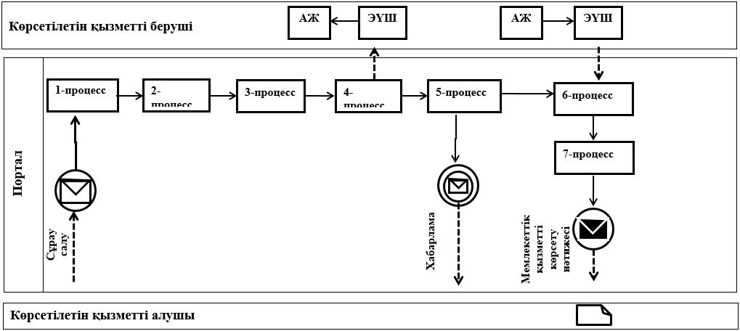

**Шартты белгілер мен қысқартулар:**

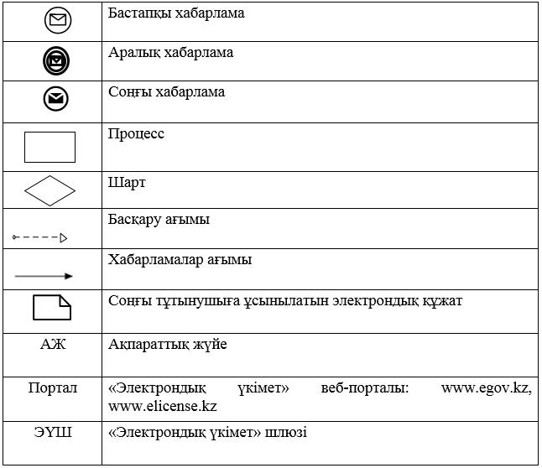

|  |  |
| --- | --- |
|  | Энергия өндіруші және энергия беруші ұйымдарға күзгі-қысқы кезеңдегі жұмысқа әзірлік паспортын беру" мемлекеттік көрсетілетін қызмет регламентіне 2-қосымша |

**"Энергия өндіруші және энергия беруші ұйымдарға күзгі-қысқы кезеңдегі жұмысқа әзірлік паспортын беру" мемлекеттік қызмет көрсетудің бизнес-процестерінің анықтамалығы**

      Ескерту. 2-қосымша жаңа редакцияда - Қостанай облысы әкімдігінің 09.07.2019 № 284 қаулысымен (алғашқы ресми жарияланған күнінен кейін күнтізбелік он күн өткен соң қолданысқа енгізіледі).

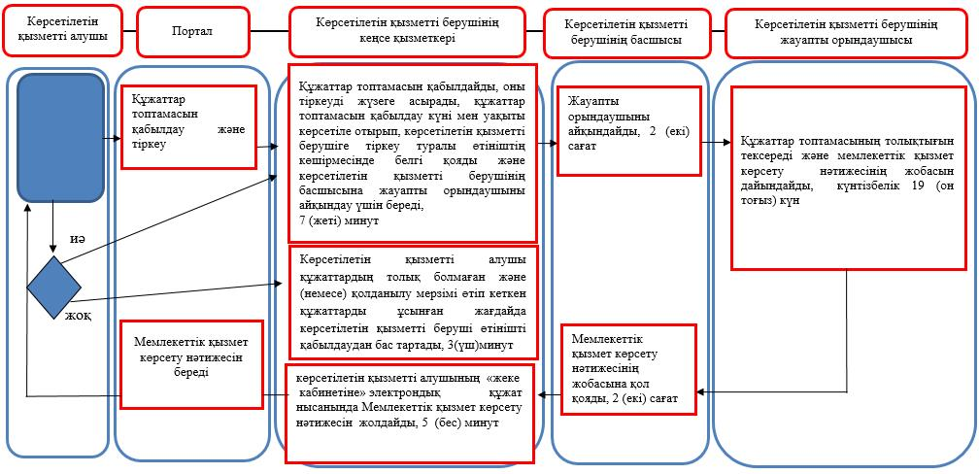

**Шартты белгілер:**

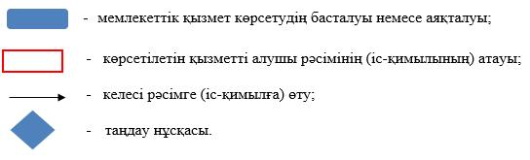

© 2012. Қазақстан Республикасы Әділет министрлігінің «Қазақстан Республикасының Заңнама және құқықтық ақпарат институты» ШЖҚ РМК